Planificarea probelor de aptitudini pentru programele de licență
Sesiunea Iulie 2023
Examenul de admitere la programul de studii Pedagogia învăţământului primar şi preşcolar în limba română (PIPP lb. Română - învățământ cu frecvență și ID) va cuprinde probele de aptitudini, eliminatorii: desen, muzică, ed. fizică, dicție și proba de concurs (limba română și aritmetică). Absolvenții liceelor pedagogice cu specializarea ”Educator-învățător” nu susțin probele de aptitudini.
Un candidat respins la probele eliminatorii, nu mai poate participa la proba scrisă.

Probele se vor susține în zilele de 17-18 iulie, după cum urmează:

Programul de  licență | Proba | Data | Ora
PIPP lb. română învățământ cu frecvență și ID | Ed. Fizică | 17. 07. 2023 | 12.00
 | Muzică | 17. 07. 2023 | 11.00
 | Dicție | 17. 07. 2023 | 13.00
 | Desen | 17. 07. 2023 | 9.00
Proba de concurs  (limba română și aritmetică) |  | 18.07.2023 | 9.00

Proba de educație fizică se susține la Facultatea de Științe, str. Dr. I. Ratiu, nr. 5-7: Baza Sportivă

https://goo.gl/maps/6W6FR7hCxs9v79Zx8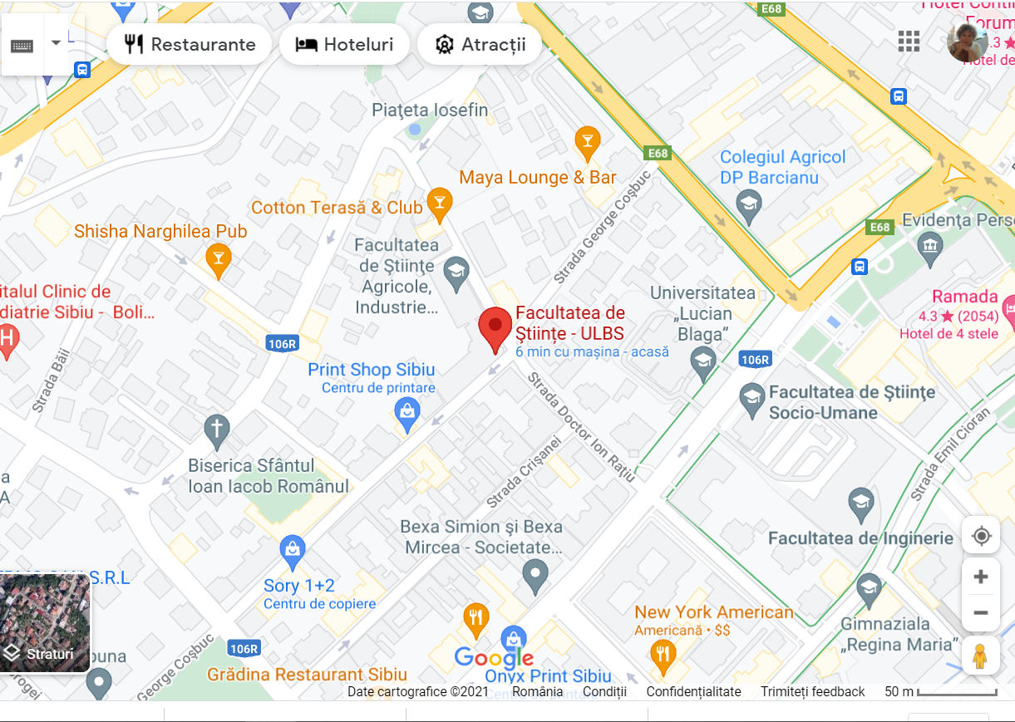

Restul probelor (muzica, desen, dictie, proba scrisa) se sustin la Facultatea de Drept, Departamentul pentru Pregătirea Personalului Didactic, Calea Dumbravii nr. 34:

https://goo.gl/maps/kKjcTnF7ZWYMCsHN8
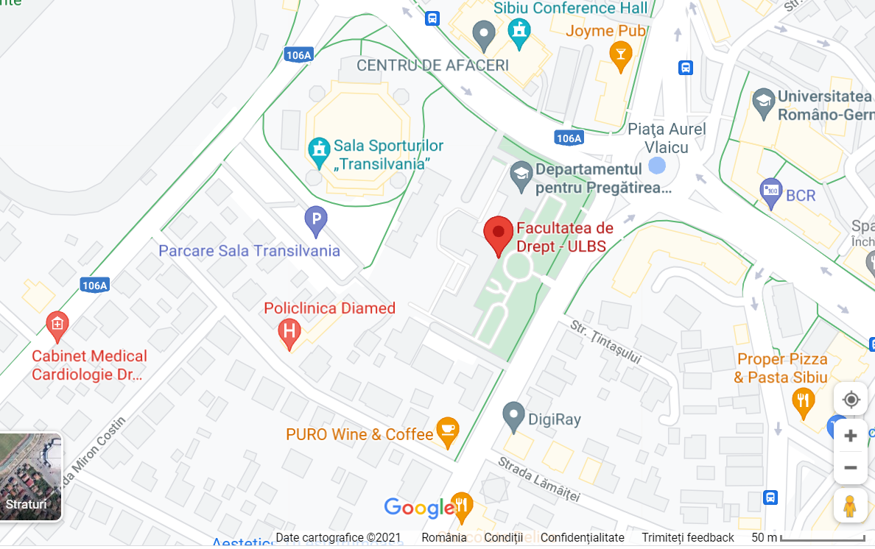

Pentru a veni de la proba de educație fizică la celelalte probe, puteți parcurge următorul traseu:

